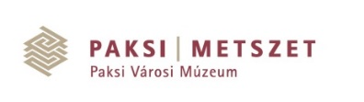
Karácsonyi történetek
Iskolák nevezési lapja

Kedves Pályázók!
A Paksi Városi Múzeum ismét megrendezi az immár hagyománnyá vált karácsonyi versenyét, melynek témája a karácsonyi történetek. Az alkotások leadásának határideje 2017. december 4., melyhez előzetes nevezés szükséges november 17-ig. Kérjük, hogy az alábbi nevezési lapot töltsék ki és a muzeumpedagogia@paks.hu email címre vagy személyesen a múzeumba jutassák vissza.
Osztályok nevezése esetén nem kell felsorolni a gyermekek nevét, viszont az osztály/csoport létszámát és az alkotások várható számát meg kell adni!
Kérjük, hogy a pályázó adatai szerepeljenek (készítő(k) neve, iskolája és címe, osztálya, életkora, a vers, mese, ének címe) a december 4-ig leadott pályamunkákon.
részletes felhívás: http://varosimuzeum.hu/karacsonyi-tortenetek-palyazati-felhivas/

iskola neve: ……………………………………………………………………………..
iskola címe: …………………………………………………………………………….
osztály: ……………………..
osztály/csoport létszáma: ……………
felkészítő tanár neve: ……………………………………
telefonszám: …………………
email: …………………………………..
alkotások száma: …………

